LG 화학 1동 자동창고
ECS 사용자 매뉴얼
운전 화면(Ecs)을 쓰는 순서대로 - LG 화학 1동 자동창고

ECS Renewal | 작성일 2026-11-10 | Ver 3.0

문서 이력
버전 | 일자 | 작성 | 내용
1.0 | 2026-09-28 | LGLS ECS Renewal | 최초 작성 (13_ECS_사용자_매뉴얼)
2.0 | 2026-10-15 | LGLS ECS Renewal | 작업정보 판넬 3칸 · [완료처리] · [확대] 패널 · 런처 (적용 안내서 10-01/10-14/10-15 에 분산 기술)
2.1 | 2026-11-06 | LGLS ECS Renewal | [데이터 삭제] · [CV 지우기](6.9). [완료처리] 가 S/C 출고 · RGV 구간에서 데이터 삭제를 같이 할지 묻는다(5.7 · 6.9)
3.0 | 2026-11-10 | LGLS ECS Renewal | 2026-11-10 현장 적용 기준 종료 산출물

이 문서는
운전 화면(Ecs)을 실제로 쓰는 순서대로 적은 안내서다. 처음 쓰는 사람은 1장부터 차례로 읽고, 익숙해진 뒤에는 5장(자주 하는 일)과 6장(이상이 생겼을 때)만 찾아 보면 된다. 서버 프로그램의 설치·설정·DB 는 01 운영자 매뉴얼에 있다.
문서 | 무엇을 담았나 | 누가 보나
01 ECS 운영자 매뉴얼 | 설치 · 기동/정지 · 서버 프로그램 · 설정 · DB 운영 · 배포 · 장애 대응 | 서버/시스템을 관리하는 사람
02 ECS 사용자 매뉴얼 (이 문서) | 운전 화면(Ecs)을 쓰는 순서, 자주 하는 일, 이상 대처 | 운전 화면을 쓰는 작업자
03 테이블 정의서 | LGLS_MCS_IO 의 모든 표와 열, 트리거 · 인덱스 · 보존 정책 | DB 를 조회·관리하는 사람
04 인터페이스 정의서 | 상위(WMS/IMS) 전문, 설비(PLC) 신호, 프로그램 사이 DB 인터페이스 | 연동 담당자 · 설비/상위 담당자

1. 시작하기

1.1 프로그램 다섯 개
자동창고는 아래 프로그램이 함께 돌아야 움직인다. 작업자가 보는 것은 맨 위 운전 화면 하나지만, 나머지가 멈추면 창고도 멈춘다.
프로그램 | 하는 일 | 멈추면
운전 화면 (Ecs) | 보고 · 지시하고 · 이력을 찾는다 | 창고는 계속 돌지만 볼 수 없다
설비 통신 (EQP) | 마스터 PLC 와 주고받는다 | 설비가 아무것도 못 받는다
스케줄러 (SCH) | 작업을 다음 단계로 넘긴다. 보존기간 지난 이력도 지운다 | 작업이 그 자리에 선다
상위 통신 (HOST) | WMS 와 전문을 주고받는다 | 새 작업이 안 들어오고 완료가 안 올라간다
DB (LGLS_MCS_IO) | 모든 값이 여기 있다 | 전부 멈춘다

서버 프로그램 셋(EQP · SCH · HOST)은 서버에서 각각 제 창으로 돌고 있다. 작업자가 손댈 일은 없다.

1.2 운전 화면 띄우기 - 런처가 새 판을 받아 온다
Client 폴더(예 C:\LGLS\CLIENT)의 Ecs.exe 를 실행한다. Ecs.exe 는 런처다 : DB 에 올라온 새 파일이 있으면 받아서 바꾼 뒤 실제 화면 프로그램 EcsMain.exe 를 띄운다. 그래서 담당자가 Upload 로 한 번 올리면 각 PC 는 다음 실행 때 스스로 새 판이 된다.
- Ecs.exe 실행 → 잠깐 "파일 확인" 이 지나가고 운전 화면이 뜬다.
- 제목줄의 [Build:yyyy.mm.dd hh:mm:ss] 로 어느 판인지 확인한다(적용 꾸러미의 읽어보세요.txt 에 빌드 시각이 있다).
- 화면이 뜨지 않으면 Client 폴더의 LOG 폴더와 EcsMain.exe 가 있는지 보고 담당자에게 알린다.
※ 바탕화면 바로가기는 Ecs.exe 를 가리키게 둔다. EcsMain.exe 를 직접 띄우면 새 판을 받지 못한다.

1.3 화면이 떴다면 먼저 볼 곳
리본 마지막 [통신] 그룹의 신호등 네 개가 모두 정상(노랑↔초록 교대)인지 본다. 하나라도 빨강이면 그 프로그램이 죽었거나 상대와 끊긴 것이다 - 6.2 를 본다.
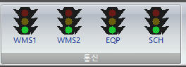

2. 메인 화면 읽는 법
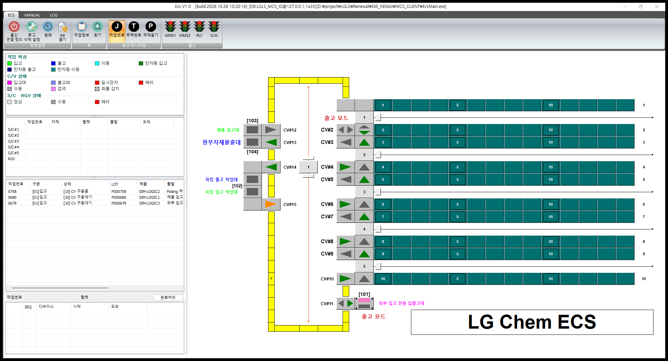
메인 화면 - 왼쪽 범례 · 설비 반송 · 작업정보 판넬, 가운데 창고 그림
영역 | 무엇이 보이나
제목줄 | 프로그램 판 · 빌드 시각 · 붙어 있는 DB · 실행 경로. 현장에 올린 파일이 맞는지 여기서 확인한다
리본 | ECS / MANUAL / LOG 세 탭과 마지막 [통신] 그룹(신호등 4개)
왼쪽 범례 | 색이 무슨 뜻인지. 색을 바꾸면 여기와 설비 그림에 함께 반영된다
왼쪽 설비 반송 | S/C 5대와 RGV 가 지금 무엇을 나르는지
왼쪽 작업정보 판넬 | 진행 중인 작업 목록과 고른 작업의 단계표. [완료처리] 가 여기 있다 (2.3)
가운데 그림 | 랙 10열 · 크레인 5대 · RGV · C/V · 작업대. 실제 배치 그대로다. 작업대에는 이름표(제품 입고대 · 원부자재 불출대 · Picking 작업대)가 붙어 있다

2.1 색으로 읽기
설비와 트랙의 색은 모두 왼쪽 범례에 있는 그대로다. 외울 필요 없이 범례를 보면 된다.
- 작업 색상 - 그 자리의 작업이 입고인지 출고인지 이동인지. 작업대 이름표 글자색도 입고색/출고색을 따른다.
- C/V 상태 - 입고대 · 출고대 · 입고 HS · 출고 HS · 일시정지 · 에러 · 수동 · 통신두절 · 검색.
- S/C·RGV 상태 - 작업없음(정상) · 수동(미가동) · 에러. 크레인·RGV 포크 색도 이 범례를 따른다.
- S/C·RGV 레일 - 입고 금지 · 출고 금지 · 입출고 정지 · 레일 에러 · 작업중.
색을 바꾸려면 ECS ▷ 환경설정 ▷ 범례 에서 고르고 저장한다. 저장 즉시 화면에 반영된다.

2.2 트랙에 뜨는 글자 바꾸기
ECS ▷ 창고 모니터링 의 세 버튼으로 트랙·크레인·RGV 에 표시할 글자를 고른다.
버튼 | 표시
작업번호 | 그 자리 화물의 작업번호 (기본)
트랙번호 | 트랙 번호. 자릿수는 설정으로 정한다(기본 뒤 2자리)
적재용기 | 작업의 적재용기 번호 마지막 4자리

※ 크레인(S/C) 칸의 작업번호와 색은 작업이 그 크레인에 실제로 지시된 뒤(작업상태 25)부터 보인다. 크레인이 화물을 내린 뒤에도 PLC 값이 잠시 남는데, 화면은 새 트랙에 번호가 기록되면 지운다(설정 VEH_CLEAR_MODE=3).

2.3 작업정보 판넬 - 목록과 상세
구 ECS 아래쪽 반송 판넬에 해당한다. 위 칸은 진행 중 작업 목록, 아래 칸은 고른 작업의 상세(머리줄과 단계표)다.
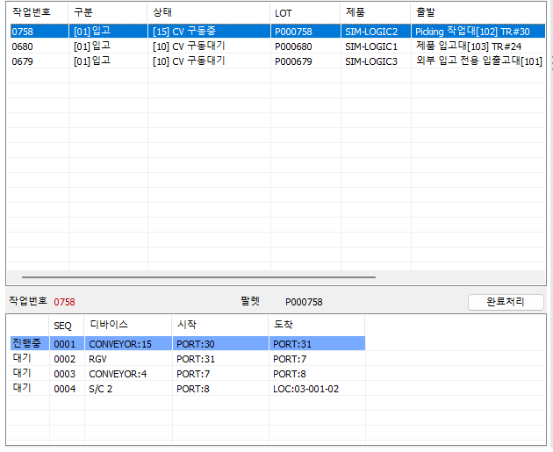
작업정보 판넬 - 0758 을 고른 모습. 오른쪽 상세 칸에 머리줄(작업번호 · 팔렛 · [완료처리])과 단계표
칸 | 무엇이 있나 | 하는 일
목록(위) | 진행 중 작업 목록 (1초마다 갱신) | 행을 고르면 상세 칸이 채워진다. 열 순서는 작업번호 / 구분 / 상태 / LOT / 제품 / 출발 / 도착
상세(아래) | 머리줄 : 작업번호(붉은 글씨) · 팔렛 · [완료처리] + 단계표(SEQ) | 단계표는 그 작업이 지나갈 설비 구간 네 줄. 지금 진행 중인 줄이 파랗게 표시된다. [완료처리] 는 5.7

단계표 읽는 법 - 전부 트랙 번호 기준이다. 예) 입고 0758 (30 입고대 → S/C#2)
SEQ | 설비 | 구간 | 그 구간이 끝나면 상태
0001 | CONVEYOR:15 | PORT:30 → PORT:31 | 15 (CV 구동중)
0002 | RGV | PORT:31 → PORT:7 | 39 (RGV 완료)
0003 | CONVEYOR:4 | PORT:7 → PORT:8 | 16 (통로 CV 구동중)
0004 | S/C 2 | PORT:8 → LOC:03-012-04 | 29 (S/C 완료)

※ 입고 작업이 상태 15 인데 RGV 가 이미 통로 H/S 에 내려놓았으면(HS_TRACK_NO 가 통로 트랙) 단계표는 ★Step 3 통로 C/V★ 줄을 진행중으로 그린다. 종전 판은 Step 1 로 보여 혼동을 주었다.

3. 통신 신호등
리본 마지막 [통신] 그룹에 신호등 네 개가 있다. 모든 탭에서 늘 보인다.
신호등 | 무엇을 보나
WMS1 | 상위(WMS)가 우리에게 붙는 수신 소켓
WMS2 | 우리가 상위로 보고를 보내는 송신 소켓
EQP | 설비 통신(EQP TASK)이 마스터 PLC 에 붙어 있는가
SCH | 스케줄러(IO TASK)가 살아 있는가

색 | 뜻
위 빨강 | 끊김. 그 프로그램이 죽었거나 상대와 연결이 없다
가운데 노랑 ↔ 아래 초록 (1초 교대) | 정상. 교대한다는 것은 화면이 살아 움직인다는 뜻이기도 하다

3.1 빨강일 때 - 눌러서 점검한다
신호등을 누르면 그 상대에게 ping 을 4회 보내는 명령프롬프트 창이 뜬다. 창이 끝나면 결과가 요약되어 나온다.
결과 | 뜻하는 것 | 할 일
핑 : 응답 없음 | 장비가 꺼졌거나 네트워크가 끊겼다 | 전원 · 케이블 · IP 를 확인한다
핑 : 응답 있음 / 포트 : 닫혀 있음 | 장비는 살아 있는데 상대 프로그램이 안 떠 있다 | 상대 프로그램을 기동한다
핑 · 포트 모두 정상인데 빨강 | DB 하트비트만 끊긴 것이다 | 해당 TASK 를 재기동한다(담당자)
우리가 여는 포트 : 닫혀 있음 | 우리 쪽 TASK 가 안 떠 있다 | 상위 통신(HOST) TASK 를 기동한다(담당자)

4. 설비 하나를 자세히 보기
메인 화면에서 트랙 · 크레인 · RGV 를 더블클릭하면 그 설비의 상태창이 열린다. PLC 에서 올라온 신호와 그 자리의 작업을 함께 보여 준다.
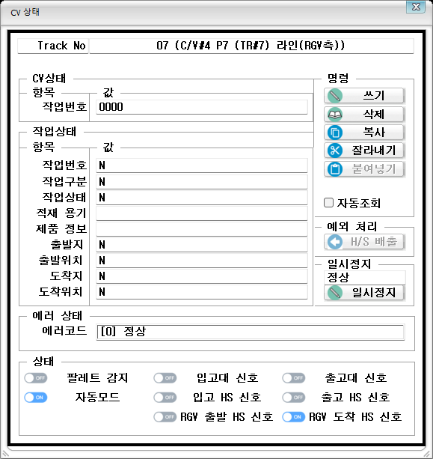
C/V 상태창
그룹 | 무엇을 하나
CV 상태 / 작업 상태 | 그 트랙의 작업번호 · 구분 · 상태 · 출발지 · 도착지를 본다
에러 상태 | 지금 걸린 에러 코드와 문구 ([코드] 문구 형식)
상태 (아래 신호등) | 팔레트 감지 · 자동모드 · 입고대/출고대 신호 · H/S 신호 · RGV 신호. [입고 H/S] [출고 H/S] [RGV 출발 H/S] [RGV 도착 H/S] 단추를 누르면 그 신호의 바탕이 되는 칸이 깜빡인다(아래)
명령 | 쓰기 · 삭제 · 복사 · 잘라내기 · 붙여넣기 - 작업번호를 트랙에 직접 올리고 내린다. 통로 트랙(103~120)에 올리면 상태 16, 작업대는 15
예외 처리 [H/S 배출] | 작업번호 없는 화물을 출고대로 내보낸다 (6.5 참조)
일시정지 | 그 트랙을 잠시 세운다

"입고 H/S" · "출고 H/S" · "RGV 출발 H/S" · "RGV 도착 H/S" 는 PLC 에 따로 있는 신호가 아니다. 설비 통신이 그 트랙의 역할(크레인 · RGV 가 집는 자리 / 놓는 자리)과 팔레트 감지 · 작업번호로 만든 값이고, 스케줄러는 여기에 자동모드 · 에러 없음을 더 보고 지시한다. 그래서 상태창에서 그 신호 단추를 누르면 바탕이 되는 네 칸(팔레트 감지 · 작업번호 · 자동모드 · 에러코드)이 1초 간격으로 3번 숨었다 보인 뒤 원래대로 돌아온다. 신호가 안 켜질 때 네 칸 중 무엇이 빠졌는지 바로 찾기 위한 것이다.
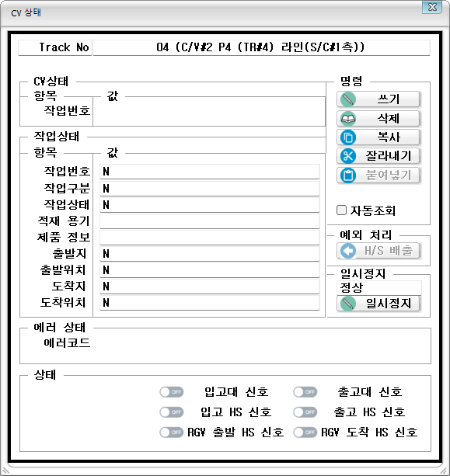
C/V 상태창 - [입고 H/S] 단추를 누른 직후 : 팔레트 감지 · 작업번호 · 자동모드 · 에러코드 칸이 숨었다 보이기를 3번
크레인(S/C) · RGV 상태창에는 [지시 재전송] · [데이터 삭제] 와 입출고 정지 체크가 있다. 쓰임은 6장에서 다룬다.
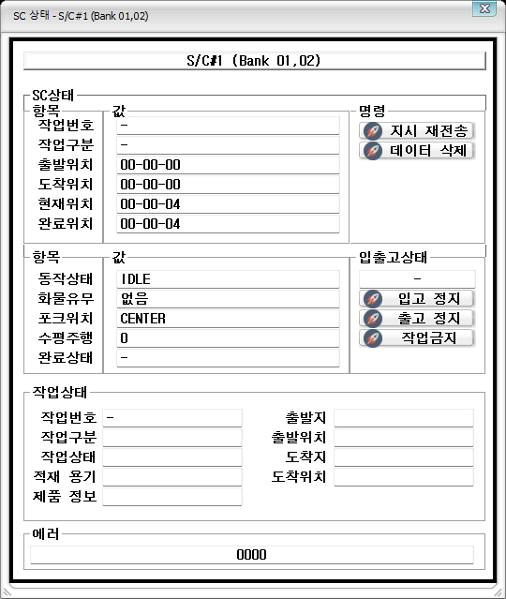
S/C 상태창 - 명령 그룹의 [지시 재전송] [데이터 삭제]

5. 자주 하는 일

5.1 작업이 어디까지 갔는지 보기
왼쪽 작업정보 판넬에서 바로 보인다(2.3). 조건을 걸어 찾거나 고쳐야 하면 ECS ▷ 뷰 ▷ 작업정보 를 연다.
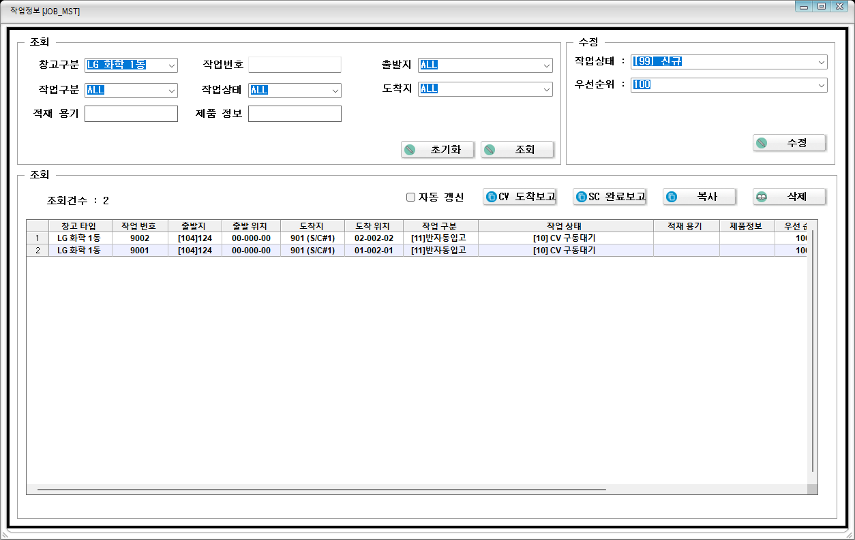
작업정보 창
- 출발지는 [IMS 스테이션]트랙번호 로 보인다. 예 [103]124 - IMS 103 번 스테이션(제품 입고대), 트랙 124.
- 도착지는 트랙번호 (이름) 으로 보인다. 예 901 (S/C#1).
- [자동 갱신] 을 켜면 목록이 주기적으로 다시 읽힌다.
- 작업상태 · 우선순위는 오른쪽 [수정] 에서 바꾼다. [CV 도착보고]/[SC 완료보고] 는 설비 신호가 유실됐을 때 사람이 대신 보고하는 단추다(5.7 의 [완료처리] 가 더 안전하다).

5.2 특정 화물이 어디 있는지 찾기
ECS ▷ 뷰 ▷ 찾기 에서 작업번호를 넣고 [찾기] 를 누르면, 그 화물이 있는 트랙이 메인 화면에서 5초 동안 검색색으로 깜빡인다.
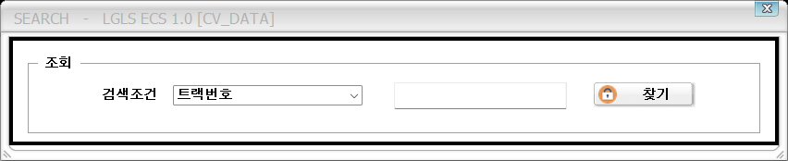

5.3 우선순위 바꾸기
작업정보 창(5.1)에서 작업을 고르고 오른쪽 [수정] 으로 우선순위 값을 바꾼다. 확인창에 [예] 하면 유저사용 로그에 남고 스케줄러가 다음 사이클부터 반영한다. 값이 작을수록 먼저 처리된다(기본 100).

5.4 작업을 직접 만들기 (수동지시)
MANUAL ▷ 수동조작 ▷ 작업 에서 창고 · 작업구분 · 출발지 · 도착지 · 위치를 정해 작업을 만든다.
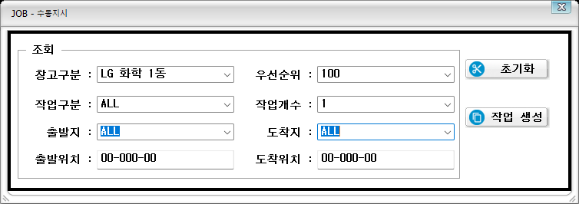
- 위치는 00-000-00 형식으로 반드시 채운다. 비우면 만들어지지 않는다.
- 여기서 만든 작업은 ★반자동★ 으로 저장된다 - 상위에 보고하지 않고 완료되는 즉시 지워진다.
- 작업번호는 9001~9900 사이로 자동 채번된다.
- 작업개수를 지정하면 같은 조건으로 여러 건을 한 번에 만든다.
같은 그룹의 [CV 지우기] : 모든 C/V 의 트래킹(R 영역) 데이터를 PLC 가 0 으로 지우게 하는 신호를 보낸다. 쓰임은 6.9 에서 다룬다.
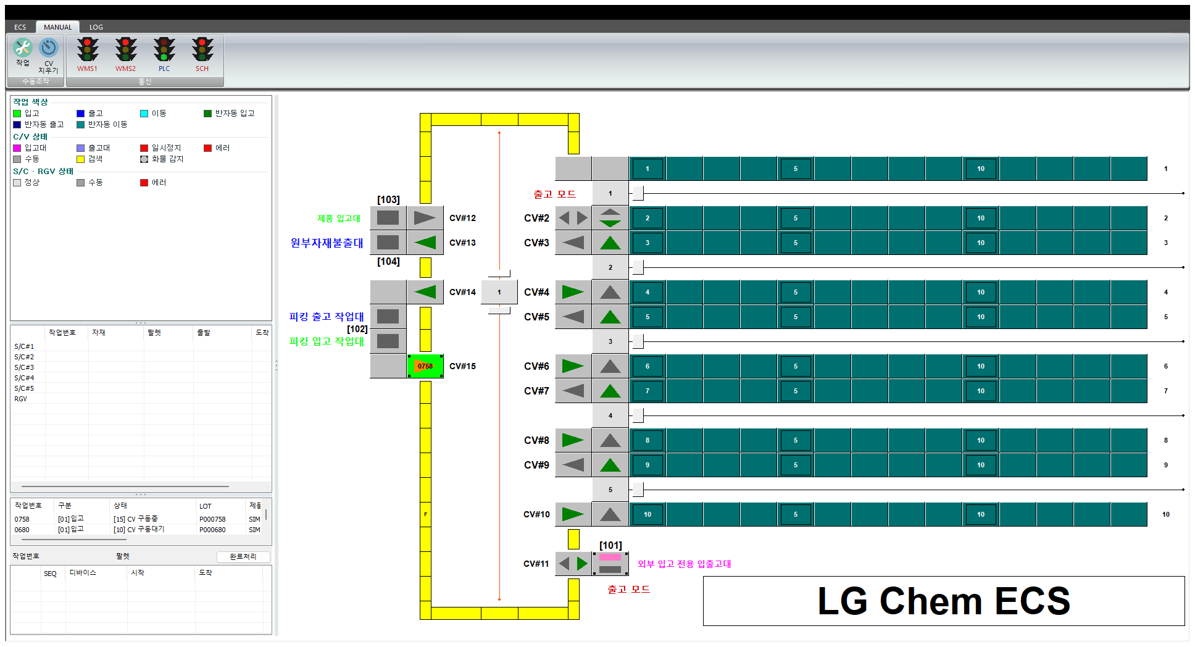
MANUAL ▷ 수동조작 - [작업] [CV 지우기]

5.5 설비 접속 정보 보기
ECS ▷ 환경설정 ▷ 통신 연결 정의 에서 서버 프로그램의 주소와 생존 상태를 본다.
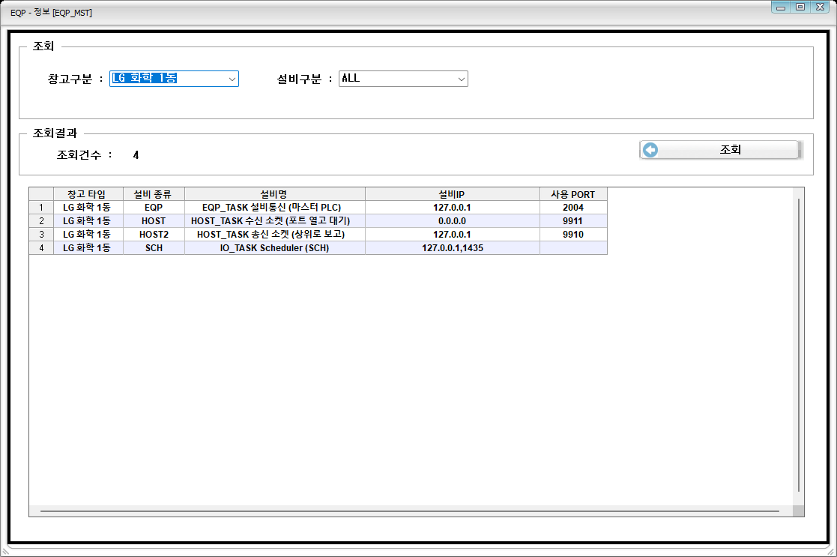
설비 접속은 마스터 PLC ★한 소켓★ 이므로 EQP 한 행이 C/V · S/C · RGV 를 모두 대표한다.

5.6 지난 일 찾아보기
찾는 것 | 메뉴 | 남는 기간
작업이 어떻게 흘러갔나 | LOG ▷ 로그 ▷ 작업로그 | 60일
상위와 무슨 전문을 주고받았나 | LOG ▷ 로그 ▷ HOST로그 | 60일
설비 알람이 언제 떴다 풀렸나 | LOG ▷ 로그 ▷ 설비에러이력 | 30일
사람이 무엇을 조작했나 | LOG ▷ 로그 ▷ 유저사용로그 | 60일
서버 프로그램이 뭘 했나 | LOG ▷ 로그 ▷ ECS프로그램로그 | 60일

※ 스케줄러가 보존기간 지난 이력을 실제로 지운다. 끝난 작업에 의문이 생기면 그 안에 조회해 결과를 보관한다(관리자용 사후 확인 SQL 은 01 운영자 매뉴얼).

5.7 [완료처리] - 설비 신호가 유실돼 작업이 선 것을 넘기기
설비는 일을 끝냈는데 완료 신호(ACK · 보고 · 작업번호 이동)가 WCS 에 오지 않으면 작업은 그 상태에 서 있다. 작업정보 판넬에서 그 작업을 고르고 상세 칸의 [완료처리] 를 누르면 ★고른 단계(SEQ) 한 구간★ 을 끝난 것으로 보고 다음 상태로 넘긴다. 구 ECS 의 완료처리와 같은 스텝 단위다.
구분 | 단계 | 넘어가는 상태
입고 | C/V(입고대) → RGV → 통로 C/V → S/C | 15 → 39 → 16 → 29
출고 | S/C → 통로 C/V → RGV → C/V(출고대) | 29 → 15 → 39 → 19

- 작업정보 판넬 목록에서 선 작업을 고른다. 단계표에서 진행중(파란) 줄이 대상이다. 다른 구간을 끝내려면 그 줄을 먼저 클릭한다.
- [완료처리] 를 누른다. 확인창 "구간을 완료 처리하시겠습니까? [25 -> 29]" 에서 상태 변화를 확인하고 [예].
- S/C 출고 구간과 RGV 구간이면 같은 창에서 "설비 [데이터 삭제] 도 같이 하시겠습니까?" 를 묻는다. [예] = 데이터 삭제 후 완료처리, [아니요] = 완료처리만, [취소] = 아무것도 하지 않음. 설비가 오류로 멈춰 화물을 내려놓은 경우에 [예] 를 쓴다(6.9). 신호만 유실된 경우는 [아니요].
- 설비가 아직 RUN 이면 "설비가 RUN 상태입니다. 화물을 이미 내려놓은 것이 확실합니까?" 를 한 번 더 묻는다. 실물을 눈으로 확인한 뒤 [예].
- 도착 칸에 화물은 있는데 작업번호가 없으면 "작업번호를 기록할까요?" 를 묻는다. [예] 하면 그 칸에 번호가 기록되고 스케줄러가 다음 단계를 이어 간다.
- 고른 줄의 도착 칸에 화물이 없으면 ★경로의 다른 칸★ 을 찾아 "대신 PORT:8 (단계 0003 CONVEYOR:4) 에 화물이 감지됩니다. 그 단계로 넘기고 작업번호를 기록할까요?" 라고 묻는다. [예] 한 번으로 상태 이동과 번호 기록이 함께 끝난다.
- 어느 칸에도 없으면 안내만 뜬다 - 설비에 실린 채라면 내린 뒤 그 단계 줄을 골라 다시, 이미 랙/작업대까지 갔다면 마지막 줄을 골라 [완료처리].
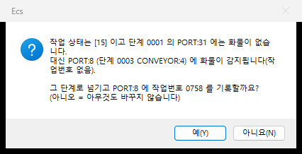
도착 칸에 없을 때 - 화물이 있는 칸을 찾아 그 단계로 넘기자고 묻는다
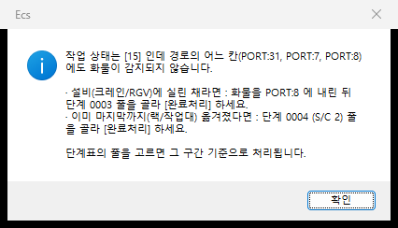
어느 칸에도 없을 때 - 무엇을 할지 알려 준다
자주 만나는 네 상황
상황 | 어떻게 보이나 | [완료처리] 뒤
① 크레인 하역 Ack 유실 | 작업 25, 크레인 칸에 색·번호가 남고, 통로 H/S 에는 화물 감지만 있고 번호 없음 | 25 → 29. 크레인 지시 해제, 스케줄러가 H/S 화물에 번호를 찍고 통로 벨트를 옮김
② 통로 C/V 번호 소실 | 작업 16, RGV 픽업 칸에 화물 감지만 있음 | 통로 C/V 줄을 골라 16 → 15, "기록할까요?" [예] → RGV 지시
③ RGV 하역 보고 유실 | 작업 35, RGV 는 IDLE 인데 하역 칸에 화물 감지만 있음 | 35 → 39. RGV 지시 해제, 도착 칸에 번호 기록 → 벨트가 출고대로
④ 출고대 도착 번호 소실 | 작업 15, 출고대에 화물이 있는데 번호가 없어 도착 신호도 없음 | 15 → 19, "기록할까요?" [예] → 상위 완료 보고 → 목록에서 사라짐

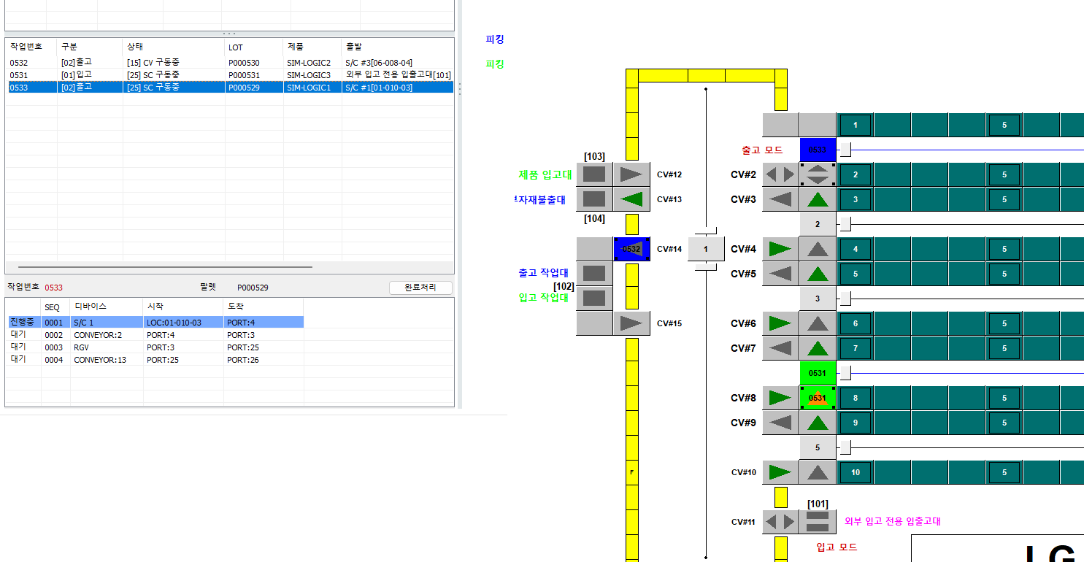
상황 ① 멈춤 예
★ [완료처리] 는 DB(작업 상태 · 설비 지시 · 트랙 번호 기록)만 바꾼다. 설비의 에러 · 방향 · 핸드셰이크는 조작반에서 푼다. 포크 위에 든 화물은 C/V 센서에 잡히지 않으므로 먼저 내려놓는다.

6. 이상이 생겼을 때

6.1 알람 경고창이 떴다
설비 에러가 나면 화면 오른쪽 아래에 경고창이 스스로 뜬다(10초마다 확인). 설비 상태창에서 알람 코드와 문구([코드] 문구)를 확인하고, 조작반에서 원인을 없앤 뒤 알람을 해제한다. 해제되면 목록에서 빠진다. [STOP] 은 소리만 끄고 창을 감춘다.
※ 알람은 설비 에러일 때만 뜬다. 오래 멈춘 화물(체류)은 알람이 아니라 작업정보 판넬에서 본다. C/V 에러는 모터 과부하만 올라온다.

6.2 통신 신호등이 빨강
신호등을 눌러 ping · 포트를 확인한다(3.1). 결과에 따라 장비 · 네트워크 · 상대 프로그램 중 무엇이 문제인지 바로 갈린다. 서버 프로그램 재기동은 담당자(01 운영자 매뉴얼 3장).

6.3 작업이 같은 상태에 오래 머문다
- 작업정보 판넬에서 그 작업이 어느 단계(파란 줄)에 서 있는지 본다.
- 그 설비의 상태창을 열어 에러와 신호를 확인한다. 설비 에러면 6.1.
- C/V 쪽이면 트랙 상태창의 H/S 신호 단추([입고 H/S] 등)를 눌러 깜빡이는 네 칸(팔레트 감지 · 작업번호 · 자동모드 · 에러코드) 중 무엇이 빠졌는지 본다(4장).
- 설비가 지시를 못 받은 것 같으면 상태창 [지시 재전송] 을 누른다.
- 설비가 이미 일을 끝냈는데 신호만 유실됐으면 [완료처리](5.7) 로 그 구간을 넘긴다.
※ 시간이 지났다고 WCS 가 작업을 저절로 완료하지 않는다. 완료는 설비 신호로만 판정한다. 넘기는 것은 사람이 실물을 확인한 뒤의 일이다.

6.4 설비가 화물을 든 채 멈췄다
★설비에서 사람이 푼다.★ WCS 에는 반송을 취소하거나 목적지를 바꾸는 수단이 없다 - 설비 인터페이스에 그런 신호가 없기 때문이다(구 ECS 도 같았다).
- 설비 알람을 확인한다.
- 조작반에서 물리적 원인을 제거한다(가이드 정렬 등).
- 알람을 해제하면 설비가 하던 반송을 마치고 완료신호를 올린다.
- 작업정보에서 다음 단계로 넘어갔는지 확인한다.
한 설비가 에러인 동안 스케줄러는 그 설비에만 지시를 내지 않는다. 다른 설비는 계속 돈다. 다만 S/C#1 은 입고·출고가 C/V#2 한 라인을 함께 쓰므로 그 라인이 막히면 1호기가 같이 선다.

6.5 크레인이 든 화물을 수동으로 H/S 에 내려놨다
그 화물에는 작업번호가 없어 WCS 가 주인을 모른다. 두 경우로 나뉜다.
경우 | 하는 법
원래 작업이 아직 목록에 있다 (예 급한 출고 때문에 크레인을 수동으로 돌려 입고 화물을 H/S 에 둔 경우) | 작업정보 판넬에서 그 작업을 고르고 [완료처리] → "대신 PORT:xx 에 화물이 감지됩니다 … 기록할까요?" [예]. 번호가 기록되면 스케줄러가 이어서 입고한다(현장에서 실제로 있었던 경우다)
작업이 없는 화물이다 | C/V 상태창에서 그 트랙을 열고 예외 처리의 ★[H/S 배출]★ 을 누르면 배출용 작업(반자동)이 생겨 출고대까지 나간다

★ 그 자리에 두면 그 호기의 후속 작업이 전부 대기하므로 즉시 처리한다.

6.6 S/C#1 통로 방향이 맞지 않아 작업이 선다
메인 화면의 방향 칸(입고 모드 / 출고 모드)을 더블클릭해 바꾼다. 확인창에 바꿀 PLC 주소가 나오고, 수동 전환은 즉시 적용된다. 전환 뒤 일정 시간(기본 120초) 동안은 스케줄러가 자동으로 되돌리지 않는다.

6.7 수동 지시가 거부된다
"진행 중인 지시가 있습니다" 는 스케줄러 지시가 살아 있다는 뜻이다. 그 지시가 끝나기를 기다렸다가 다시 한다. 설비에 이미 넘어간 지시는 취소할 수 없다.

6.8 화면이 느리다 · 안 바뀐다
- 리본 신호등이 교대하지 않으면 화면이 멈춘 것이다. 운전 화면만 닫고 다시 띄운다(창고는 그대로 돈다).
- 설비 색이 늦게 바뀌면 설비 통신(EQP) 한 바퀴(약 1초)와 화면 수집 주기(200ms)의 합이다. 2~3초 이상 늦으면 담당자에게.
- 제목줄 DB 가 서버가 아니라 다른 PC 를 가리키면 설정이 잘못된 것이다 - 담당자에게.

6.9 크레인 오류로 출고 H/S 에 내려놓은 화물이 움직이지 않는다 - [데이터 삭제] · [CV 지우기]
크레인이 구동 중 오류로 더 움직일 수 없으면 화물을 출고 H/S 에 내려놓는다. 이때 크레인(PLC) 안에 그 작업 데이터가 남아 있으면, 출고 H/S 에 작업번호를 기록해도 화물이 움직이지 않을 수 있다. PLC 프로그램이 그렇게 되어 있다(PLC 담당자 확인). 크레인 데이터를 먼저 지우고 나서 출고 H/S 에 번호를 기록하면 화물이 움직인다. 데이터가 남은 크레인·RGV 는 새 지시도 받지 않는다. 종전에는 설비 지상반(터치)의 [삭제] 를 눌러 지웠다. 지금은 운전 화면에서 같은 신호를 보낼 수 있다.
단추 | 어디에 | 무엇을 하나
[데이터 삭제] | 크레인 · RGV 상태창 명령 그룹 | 그 호기의 삭제 신호(PLC M 비트)에 1 을 쓴다. 설비는 1 을 보고 자기 작업 데이터를 지운 뒤 스스로 신호를 내린다
[CV 지우기] | MANUAL ▷ 수동조작 | 모든 C/V 의 트래킹(R 영역)을 PLC 가 0 으로 지우게 하는 신호에 1 을 쓴다. 운전 화면이 트랙에 0 을 써도 설비는 문자 0 을 "값 있음" 으로 보기 때문에 PLC 가 지운다

- 화물을 출고 H/S 에 내려놓는다. 포크 위에 두지 않는다. 반송 중인 화물이 있으면 [CV 지우기] 는 누르지 않는다.
- 작업정보 판넬에서 그 작업을 고르고 [완료처리](5.7) 를 누른다. 창이 "설비 [데이터 삭제] 도 같이 하시겠습니까?" 를 묻는다. [예] 를 누른다.
- 운전 화면이 삭제 신호를 먼저 보내고, 설비 통신이 PLC 에 기록한 것을 확인한 뒤 완료처리를 한다. 출고 H/S 에 번호가 기록되고 화물이 움직인다. 따로 [데이터 삭제] 를 누르지 않아도 된다.
- RGV 도 같다. 단계표의 RGV 줄에서 [완료처리] 를 누르면 같은 창이 뜬다.
- "데이터 삭제 신호가 아직 PLC 에 기록되지 않았습니다" 가 뜨면 설비 통신이 멈춘 것이다. [아니요] 를 누르고 담당자에게 알린다. 요청은 거두어진다.
- 삭제만 따로 하려면 크레인 · RGV 상태창 [데이터 삭제] → 확인창 [예]. 설비가 새 지시를 받지 않을 때 쓴다.
- 번호를 먼저 기록해 화물이 서 있는 중이면 상태창 [데이터 삭제] 를 누른다. 그래도 서 있으면 그 H/S 의 C/V 상태창에서 번호를 [삭제] 한 뒤 다시 [쓰기] 한다.
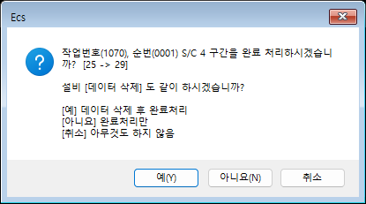
[완료처리] 창 - S/C 출고 구간 · RGV 구간에서 데이터 삭제를 같이 할지 묻는다
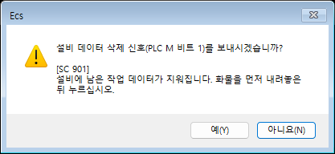
[데이터 삭제] 확인창
※ [완료처리] 창이 데이터 삭제를 묻지 않으면 Ecs.ini [MENU] HMIDEL_ASK=0 이다. 단추가 보이지 않으면 Ecs.ini [MENU] HMIDEL_BTN=0 이다. PLC 담당자가 준 비트 주소는 서버 WCS_DB.INI [HMI_DELETE] 에 있으며, 비어 있으면 운전 화면 요청은 이력에만 남고 PLC 에는 쓰지 않는다(운영자 매뉴얼 5.2).

7. 알아두면 좋은 것

7.1 작업 상태 코드
구분 | 흐름
입고 | 99 신규 → 10/11 CV 지시 → 15 CV 구동중 → 30/31/35 RGV → 39 RGV 완료 → 15(통로는 16) → 20/21/25 SC → 29 SC 완료 → 09 완료
출고 | 20/21/25 SC → 29 SC 완료(1차 완료 보고) → 15 통로 → 30/31/35 RGV → 39 → 15 출고대 → 19 CV 완료(2차 완료 보고) → 09

7.2 반자동 작업
- 작업구분 10~15 이거나 작업번호가 9000번대이면 반자동이다.
- 반자동은 상위(WMS)에 보고하지 않는다. 완료되는 즉시 삭제된다.
- 운전 화면 수동지시로 만든 작업과 [H/S 배출] 작업은 반자동이다.

7.3 주요 작업대
트랙 | 설비 | 화면 이름표 | IMS 스테이션 | 쓰임
122 | C/V#11 | 입출고대 | 101 | 외부 입고 전용 입출고대 (방향 전환, 입출고 겸용)
124 | C/V#12 | 제품 입고대 | 103 | 제품 입고
126 | C/V#13 | 원부자재 불출대 | 104 | 원부자재 출고
129 | C/V#14 | Picking 작업대(출고) | 102 | 피킹 출고 도착
130 | C/V#15 | Picking 작업대(입고) | 102 | 피킹 재입고 출발
103 · 104 | C/V#2 | - | - | S/C#1 통로 (방향 전환)

※ IMS 스테이션 번호는 IMS/프로토콜 문서의 Station Number 표 기준이다. 작업정보의 출발지 [103]124 가 이 번호다.

7.4 창 다루기
- 목록이 있는 창(작업정보 · EQP 정보 · 로그)은 최대화하면 더 많이 보인다.
- 이력삭제 · 범례 · 찾기 · 수동작업 창과 설비 상태창은 크기가 고정이다.
- 작업정보 판넬의 목록과 상세 사이 분할선은 마우스로 끌어 크기를 바꿀 수 있다. 다시 띄우면 설정값으로 돌아온다.
- 모니터가 여럿이면 운전 화면은 설정한 모니터(Ecs.ini START_MONITOR)에 전체 화면으로 뜬다.

8. 하지 말아야 할 것
하지 말 것 | 왜
시간이 지났다고 작업을 임의로 완료 처리하기 | 설비에 실물이 남아 있으면 재고가 어긋난다. 반드시 설비 상태와 실물을 먼저 확인한다
설비가 화물을 든 상태에서 [완료처리] 누르기 | 포크 위 화물은 센서에 잡히지 않아 처리되지 않거나 엉뚱한 칸에 번호가 붙는다. 먼저 내려놓는다
반송 중인 설비에 다른 목적지를 기대하기 | WCS 는 대체 목적지나 취소를 보낼 수 없다. 물리적 원인을 현장에서 제거해야 한다
작업번호 없는 화물을 H/S 에 그대로 두기 | 그 호기의 후속 작업이 전부 대기한다. [완료처리] 또는 [H/S 배출] 로 즉시 처리한다
EcsMain.exe 를 직접 띄우기 | 런처(Ecs.exe)를 거치지 않으면 새 판을 받지 못한다
설정 파일을 현장에서 임의로 바꾸기 | 01 운영자 매뉴얼 · 12 INI 설정 정의서로 뜻을 확인한 뒤 바꾼다. 일부 키는 재기동해야 반영된다

